1.将控制台切换至源码所在目录，运行命令 java FushiSystem source\testCatalog.dat，其中source\testCatalog.dat作为运行参数。

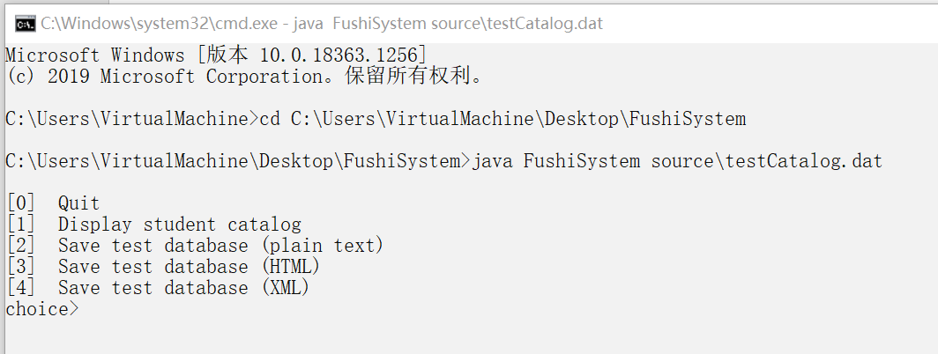

2.控制台输入1，即可输出学生列表至控制台。

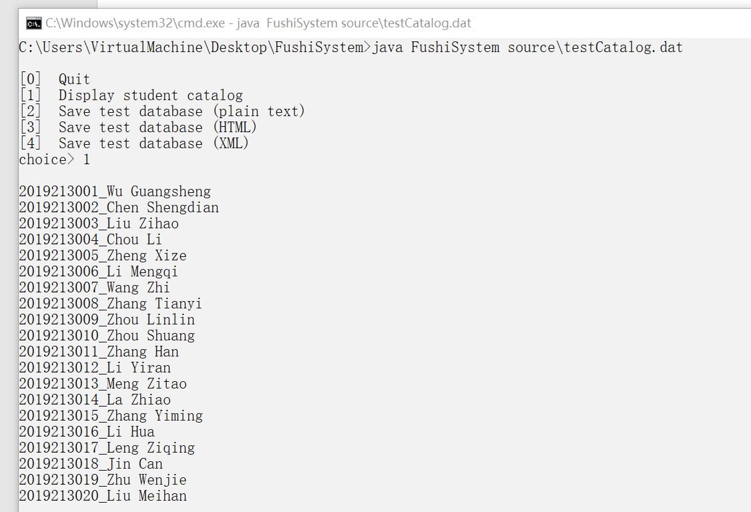

3.控制台输入2，并输入文件名，即可输出plain text类型的文件至目录。

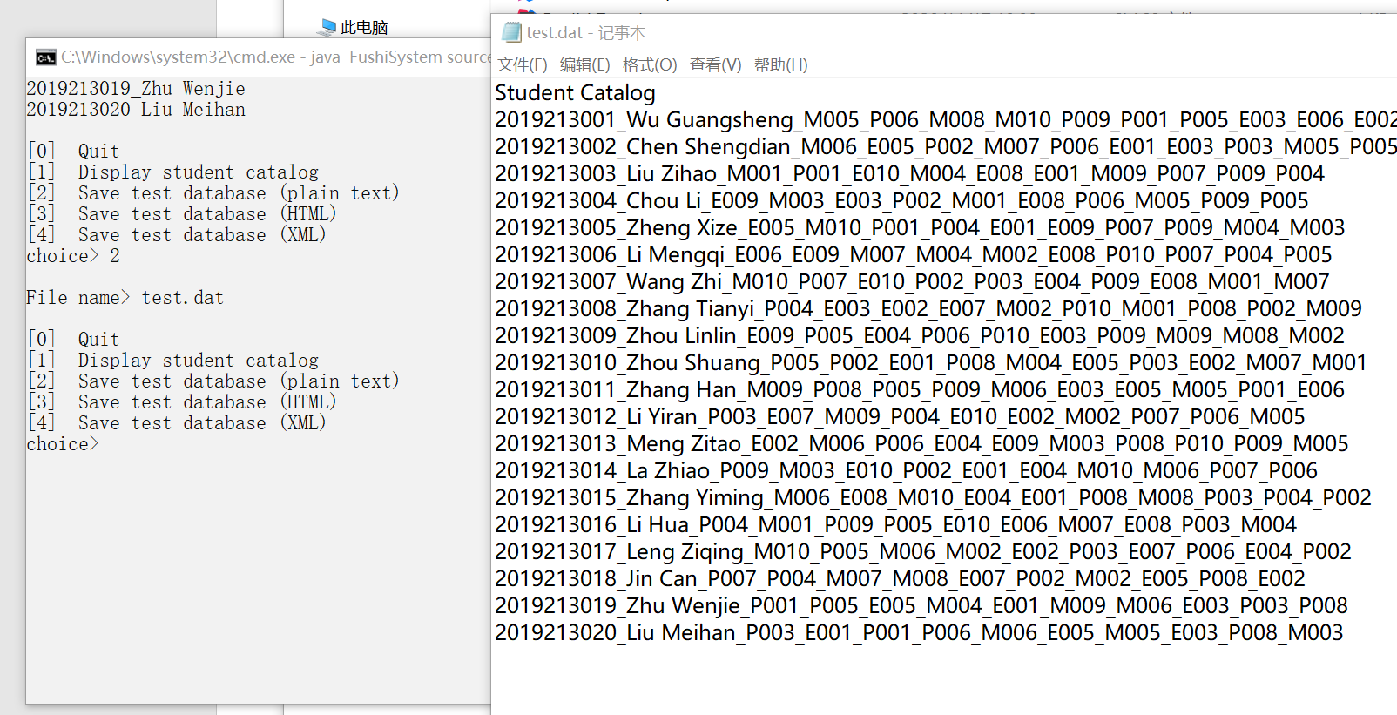

4.控制台输入3，并输入文件名，即可输出html类型的文件至目录。

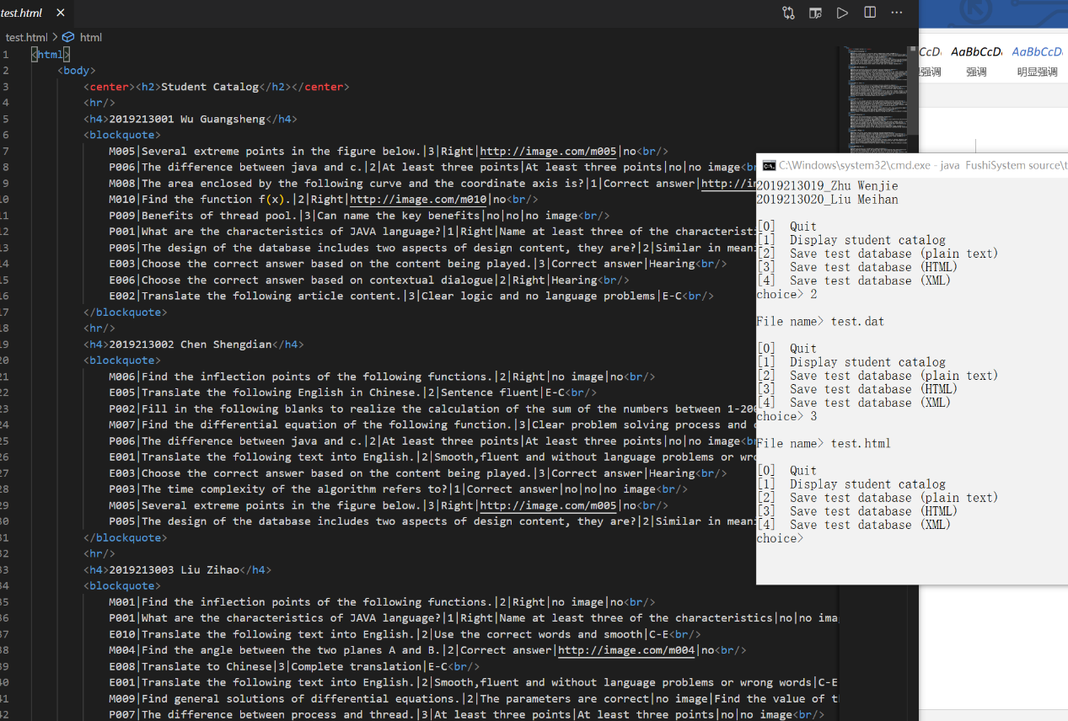

5.控制台输入3，并输入文件名，即可输出xml类型的文件至目录。

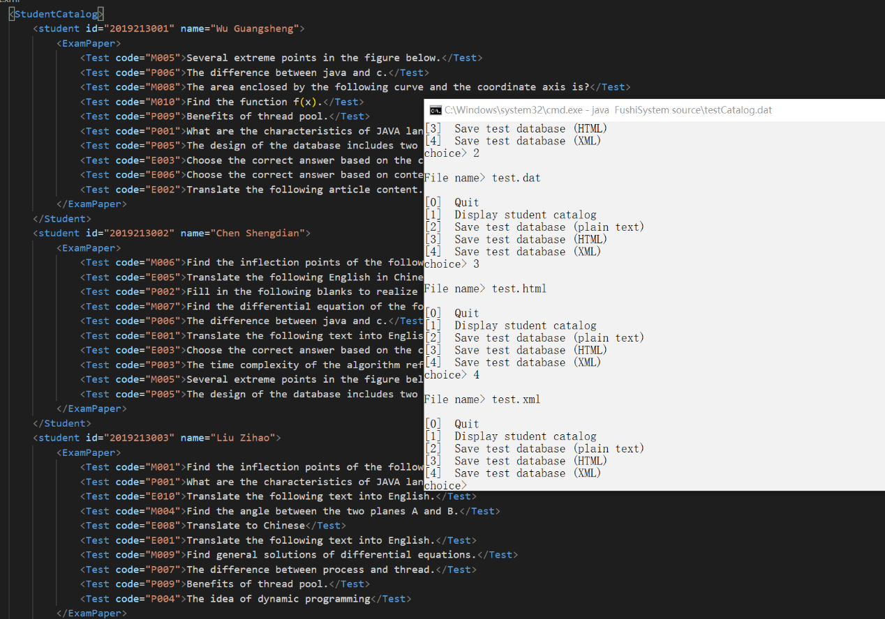

6. 按0退出。

